Biblioteca para a SRAM (23LC1024) e SPI

São duas memórias de 128 KB que vão trabalhar como uma única de 256 KB.

O acesso precisa ficar limitado a uma página de 128 KB.

A partir do endereço, a função decide qual memória acessar.

Funções

|  |  |  |
| --- | --- | --- |
| void | sram_wr_blk | (long adr, byte *vet, word qtd) |
| void | sram_rd_blk | (long adr, byte *vet, word qtd) |
| void | sram_wr | (long adr, byte dado) |
| byte | sram_rd | (long adr) |
| void | sram_modo_wr | (byte qual, byte dado) |
| byte | sram_modo_rd | (byte qual) |
| void | spi_cs0 | (void) |
| void | spi_CS0 | (void) |
| void | spi_cs1 | (void) |
| void | spi_CS1 | (void) |
| void | spi_cs2 | (void) |
| void | spi_CS2 | (void) |
| byte | spi_transf | (byte dado) |
| void | spi_config | (byte clk){ |
|  |  |  |
|  |  |  |

* void **sram_wr_blk** (long adr, byte *vet, word qtd)

Escrever uma sequência de qtd bytes a partir do endereço adr.

Se adr = 0x0 0000 -> 0x1 FFFF, SRAM0 #CS0.

Se adr = 0x2 0000 -> 0x3 FFFF, SRAM1 #CS1.

* void **sram_rd_blk** (long adr, byte *vet, word qtd)

Ler uma sequência de qtd bytes e guardar no vetor vet.

Se adr = 0x0 0000 -> 0x1 FFFF, SRAM0 #CS0.

Se adr = 0x2 0000 -> 0x3 FFFF, SRAM1 #CS1.

* void **sram_wr** (long adr, byte dado)

Escrever o dado no endereço adr da SRAM.

Se adr = 0x0 0000 -> 0x1 FFFF, SRAM0 #CS0.

Se adr = 0x2 0000 -> 0x3 FFFF, SRAM1 #CS1.

* byte **sram_rd** (long adr)

Ler o endereço adr da SRAM e retornar o dado lido.

Se adr = 0x0 0000 -> 0x1 FFFF, SRAM0 #CS0.

Se adr = 0x2 0000 -> 0x3 FFFF, SRAM1 #CS1.

* void **sram_modo_wr** (byte qual, byte dado)

Escrever no registrador de modo.

Se qual=0 --> SRAM0 #CS0 (0x0 0000 -> 0x1 FFFF).

Se qual=1 --> SRAM1 #CS1 (0x2 0000 -> 0x3 FFFF).

* byte **sram_modo_rd** (byte qual)

Ler o registrador de modo.

Se qual=0 --> SRAM0 #CS0 (0x0 0000 -> 0x1 FFFF).

Se qual=1 --> SRAM1 #CS1 (0x2 0000 -> 0x3 FFFF).

* void **spi_cs0** (void)

CS0 (PL0) = LOW, SRAM 0 (23LC1024)

* void **spi_CS0** (void)

CS0 (PL0) = HIGH SRAM 0 (23LC1024)

* void **spi_cs1** (void)

CS1 (PL1) = LOW, SRAM 0 (23LC1024)

* void **spi_CS1** (void)

CS1 (PL1) = HIGH, SRAM 0 (23LC1024)

* void **spi_cs2** (void)

CS2 (PL2) = LOW, SRAM 2 (W25Q64)

* void **spi_CS2** (void)

CS2 (PL2) = HIGH, SRAM 2 (W25Q64)

* byte **SPI_transf** (byte dado)

Enviar um Byte pela porta SPI.

Rotina envia e recebe um Byte ao mesmo tempo.

* void **spi_config** (byte clk)

Inicializar porta SPI do Mega

*Tabela 9.6. Conjunto de instruções para a memória 23LC1024*

|  |  |  |  |
| --- | --- | --- | --- |
| **Instrução** | **Formato** | **Hexa** | **Descrição** |
| READ | 0000 0011 | 0x03 | Ler a memória a partir do endereço selecionado |
| WRITE | 0000 0010 | 0x02 | Escrever na memória a partir do endereço selecionado |
| EDIO | 0011 1011 | 0x3B | Habilitar o acesso Dual |
| EQIO | 0011 1000 | 0x38 | Habilitar o acesso Quad |
| RSTIO | 1111 1111 | 0xFF | Reset do acesso Dual e Quad |
| RDMR | 0000 0101 | 0x05 | Ler o Registrador de Modo |
| WRMR | 0000 0001 | 0x01 | Escrever no Registrador de Modo |

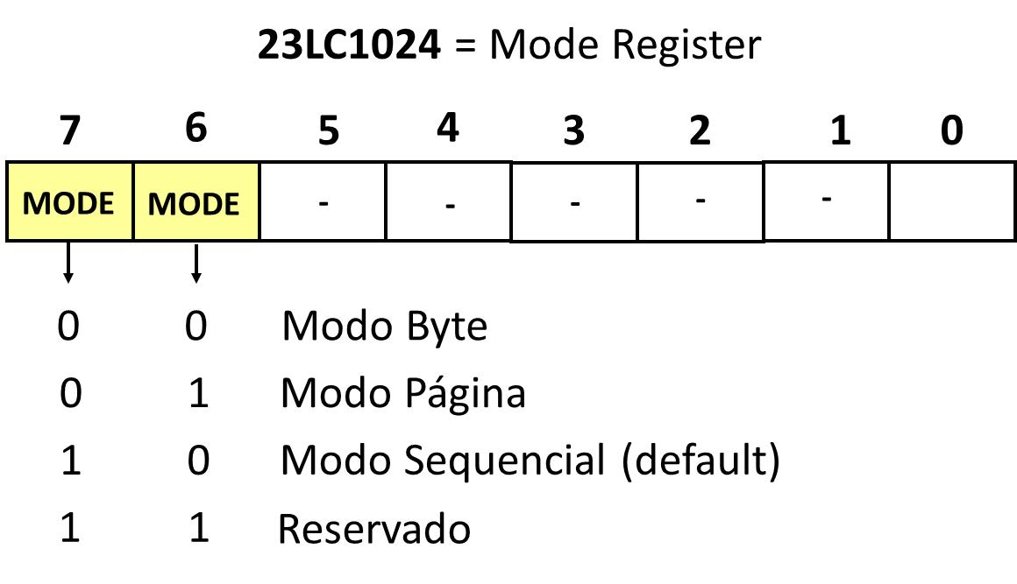

*Figura 9.10. Registrador de Modo da memória 23LC1024.*

*Gabarito para ajudar na configuração dos registradores da porta SPI*

|  |  |  |  |  |  |  |  |  |
| --- | --- | --- | --- | --- | --- | --- | --- | --- |
|  | 7 | 6 | 5 | 4 | 3 | 2 | 1 | 0 |
| **SPCR** | SPIE | SPE | DORD | MSTR | CPOL | CPHA | SPR1 | SPR0 |
| 0 | 1 | 0 | 1 | 0 | 0 | 0,1 | 0,1 |
| **SPSR** | SPIF | WCOL | - | - | - | - | - | SPI2X |
| 0 | 0 | - | - | - | - | - | 0,1 |

Para modo mestre (MSTR) é preciso SS=1

|  |  |  |  |  |
| --- | --- | --- | --- | --- |
| **SPI2X** | **SPR1** | **SPR0** | **Frequência SCK** | **Arduino fosc=16 MHz** |
| 0 | 0 | 0 | fosc/4 | 4 MHz |
| 0 | 0 | 1 | fosc/16 | 1 MHz |
| 0 | 1 | 0 | fosc/64 | 250 kHz |
| 0 | 1 | 1 | fosc/128 | 125 kHz |
| 1 | 0 | 0 | fosc/2 | 8 MHz |
| 1 | 0 | 1 | fosc/8 | 2 MHz |
| 1 | 1 | 0 | fosc/32 | 500 kHz |
| 1 | 1 | 1 | fosc/64 | 250 kHz |

// Velocidades SPI, verificar o dobrador (SPI2X)

#define SPI_125K 0 //SCL=125KHz, SPI2X=0

#define SPI_250K 1 //SCL=250KHz, SPI2X=0

#define SPI_500K 2 //SCL=500KHz, SPI2X=1

#define SPI_1M 3 //SCL=1MHz, SPI2X=0

#define SPI_2M 4 //SCL=2MHz SPI2X=1

#define SPI_4M 5 //SCL=4MHz SPI2X=0

#define SPI_8M 6 //SCL=8MHz SPI2X=1

#define MISO 50 //Master Input

#define MOSI 51 //Master Output

#define SCK 52 //Saída do relógio

#define CS0 49 //(PL0) Controla o estado do #CS0

#define CS1 48 //(PL1) Controla o estado do #CS1

#define CS2 47 //(PL2) Controla o estado do #CS1

#define SS 53 //Controla o estado do #CS do SD Card